实验报告7

学号：117060400115 姓名：魏莹 班级：应用统计1班 指导老师：林卫中

实验名称：python程序练习题

实验要求：1.掌握用程序语言反转字符串

2.掌握时间日期标准库的使用

3.理解函数递归的定义和使用方法

实验心得：了解了七段数码管的程序后，发现我们平时觉得很普遍的东西原来代码这么长，并且适当的修改后，能够呈现不同的效果

实验结果：

1.

def reverse(s):

if s == "":

return s

else:

return s[-1]+reverse(s[0:-1])

str = input("请输入一个字符串：")

print(reverse(str))

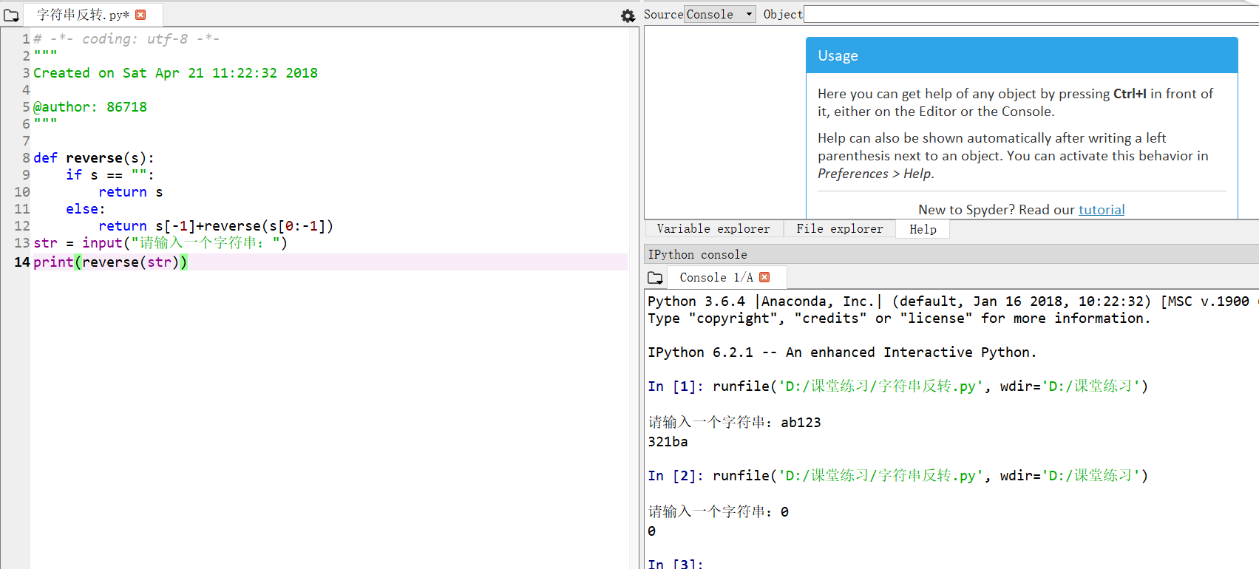

2.

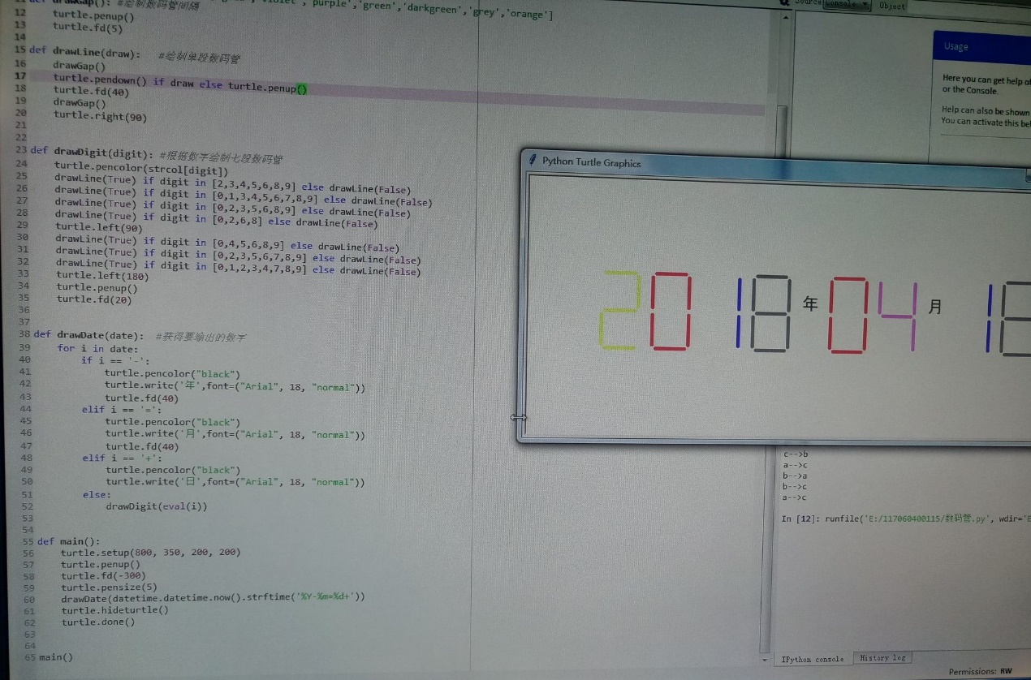

3.

**# n个圆盘由a柱移动到c柱，借助b柱**

**def hanoi(a,b,c,p):**

**if p == 1:**

**print(a + "-->" + c)**

**else:**

**hanoi(a,c,b,p-1)**

**hanoi(a,b,c,1)**

**hanoi(b,a,c,p-1)**

**hanoi('a','b','c',3)**

